实训项目文档
班级 软工3班 学号 116052018134 姓名 李淑祺

一、项目内容
综合运用所学编程知识，实现一个简单的进销存系统。
进销存系统要求实现以下功能：
- 用户登陆
- 主页
- 库存管理模块
- 进货管理模块
- 商品管理模块
- 出货管理模块
- 用户管理模块
- 单位管理模块
- 修改密码
各模块的界面设计和功能要求，参见项目原型图

二、步骤和结果
1、用户登陆
输入正确的用户名密码即可登录，点击取消可将内容置空
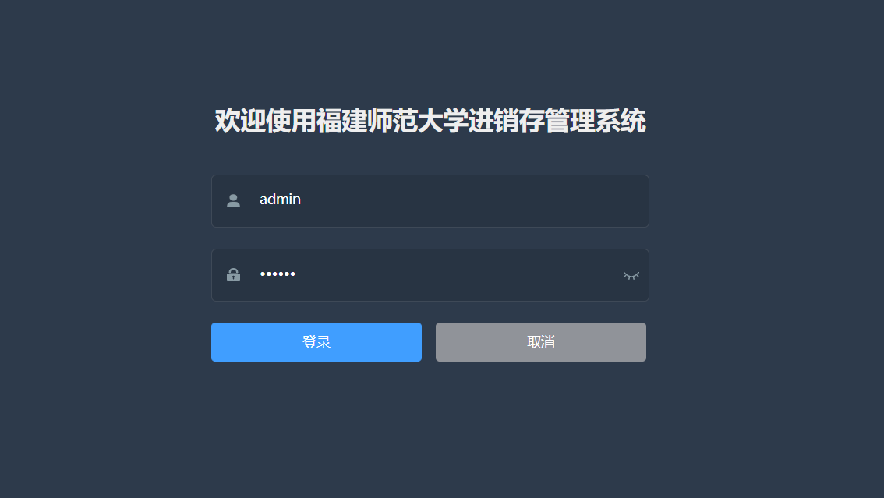
2、主页
导航栏+面包屑
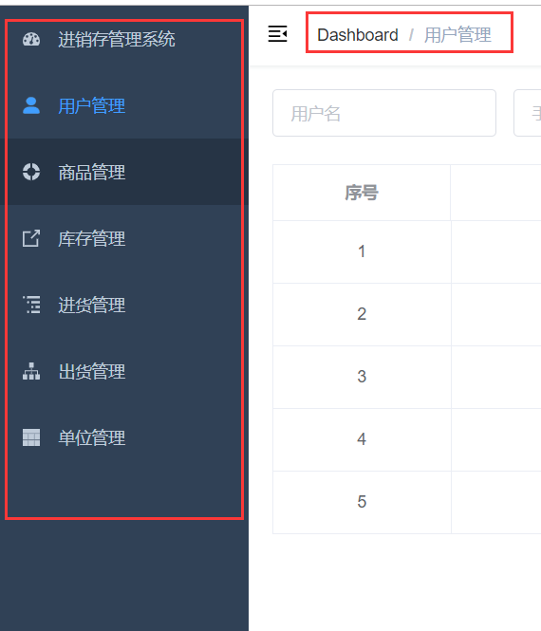
3、库存管理模块
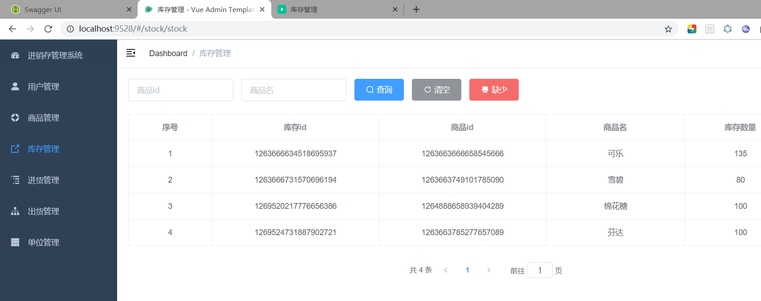
查询库存
查询表单中填写商品id/商品名称后点击查询即可进行查询，清空按钮将清空查询表单内容并查询全部，查询结果进行分页，点击缺少会查询库存为0的商品
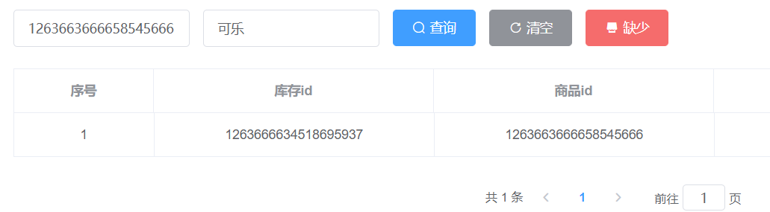
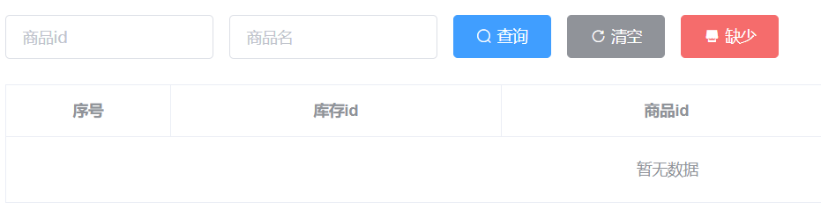
4、进货管理模块
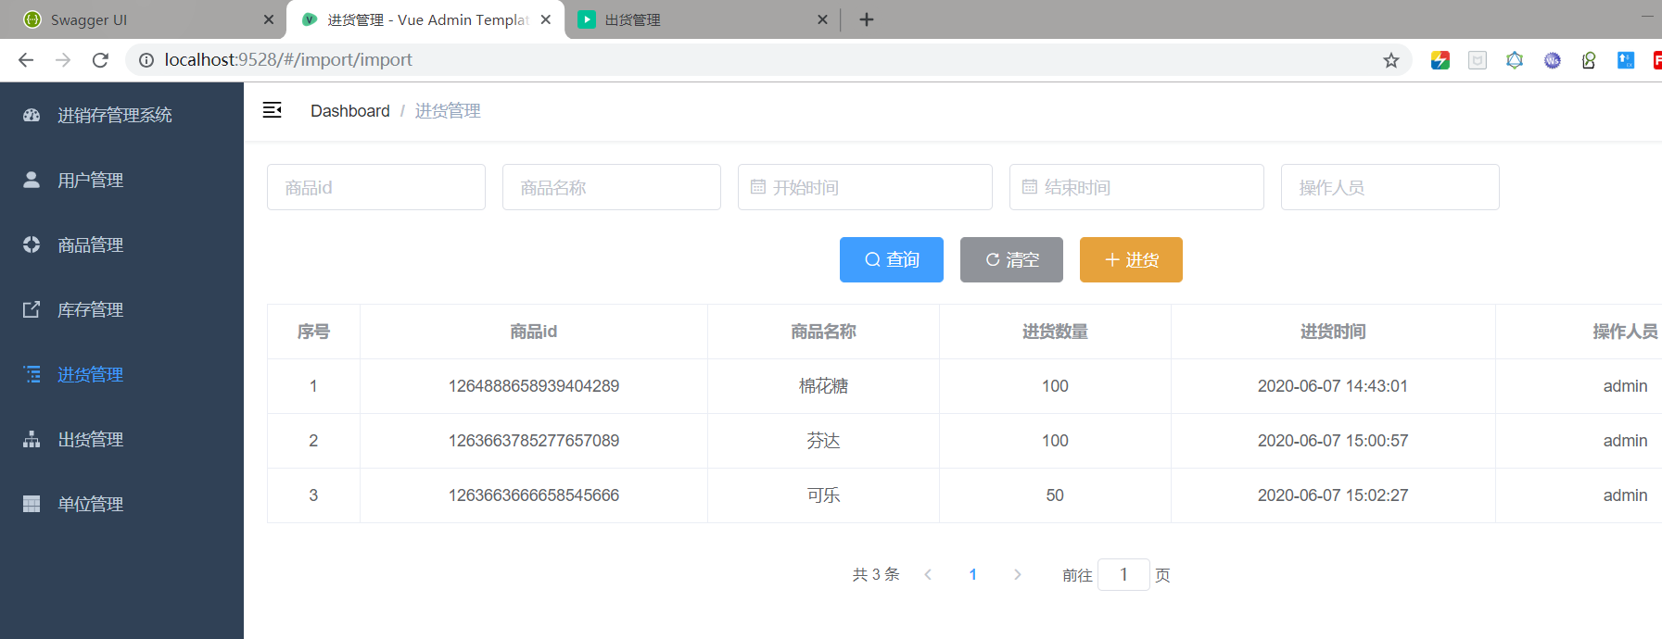
（1）查询进货
查询表单中填写商品id/商品名称/开始时间/结束时间(时间选择器)/操作人员后点击查询即可进行查询，清空按钮将清空查询表单内容并查询全部，查询结果进行分页
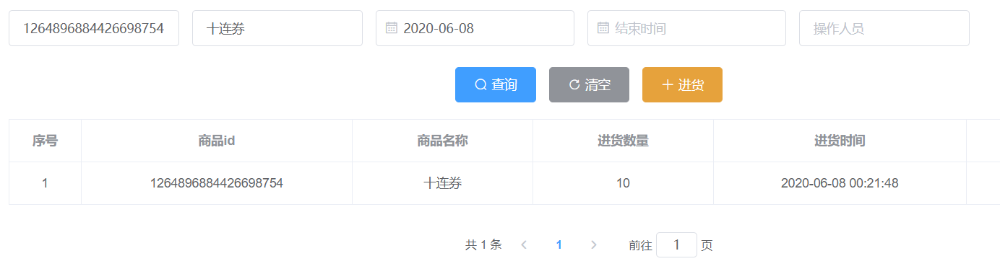
（2）新增进货
点击添加，弹出新增进货表单，查询商品表渲染Selector下拉框，也可以根据输入内容进行过滤，自动生成进货id(19位)，根据当前用户填充操作人员，保存后对话框不关闭，可以继续出货信息，直到点击取消
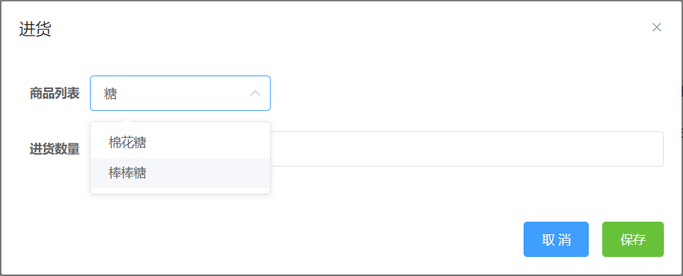
5、商品管理模块
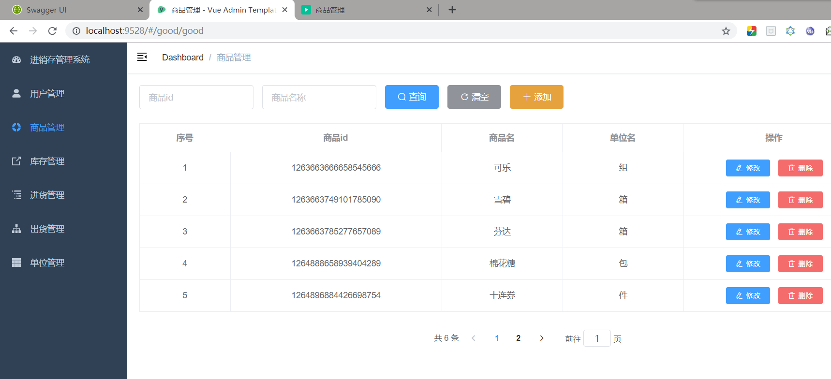
（1）查询商品
查询表单中填写商品id/商品名称后点击查询即可进行查询，清空按钮将清空查询表单内容并查询全部，查询结果进行分页
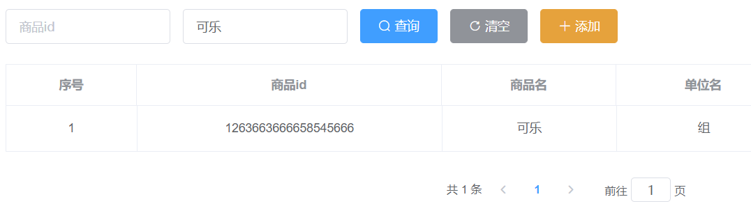
（2）新增商品
点击添加，弹出新增商品表单，查询单位表渲染Selector下拉框，自动生成商品id(19位)，保存后对话框不关闭，可以继续添加商品信息，直到点击取消
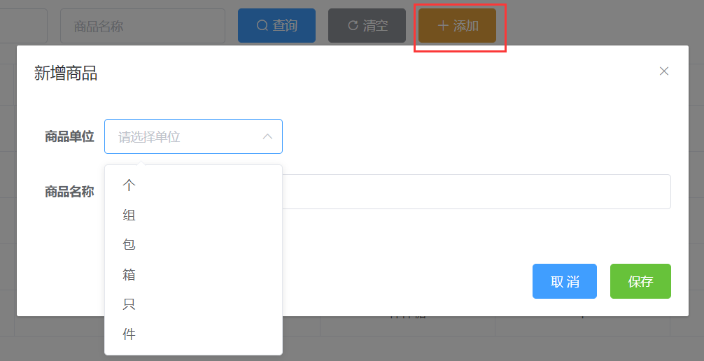
（3）删除商品
点击删除，弹出对话框，进行二次确认，点击取消提示已取消删除，点击确认根据返回信息提示是否删除成功，数据库进行逻辑删除，将is_deleted字段由0更新为1
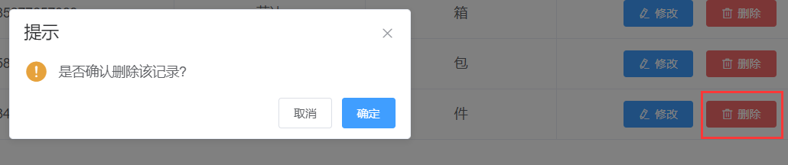
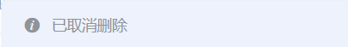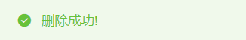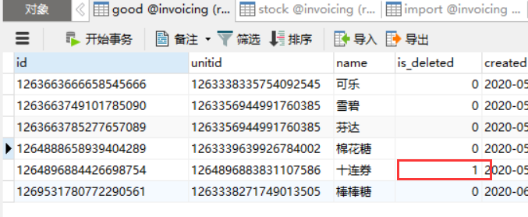
（4）修改商品
点击修改，弹出修改框，回显数据，商品单位下拉框遍历选中后回显
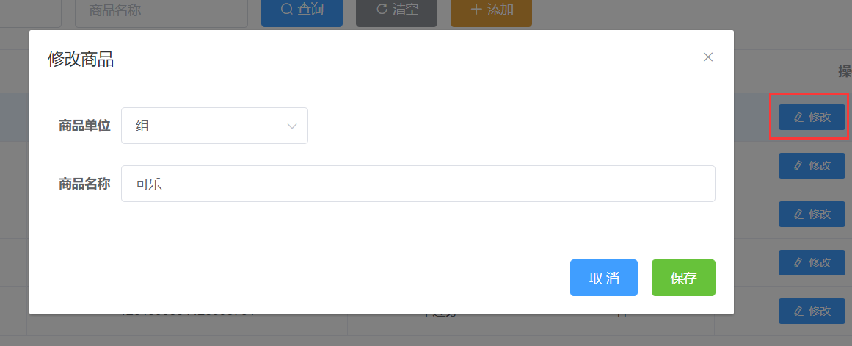
6、出货管理模块
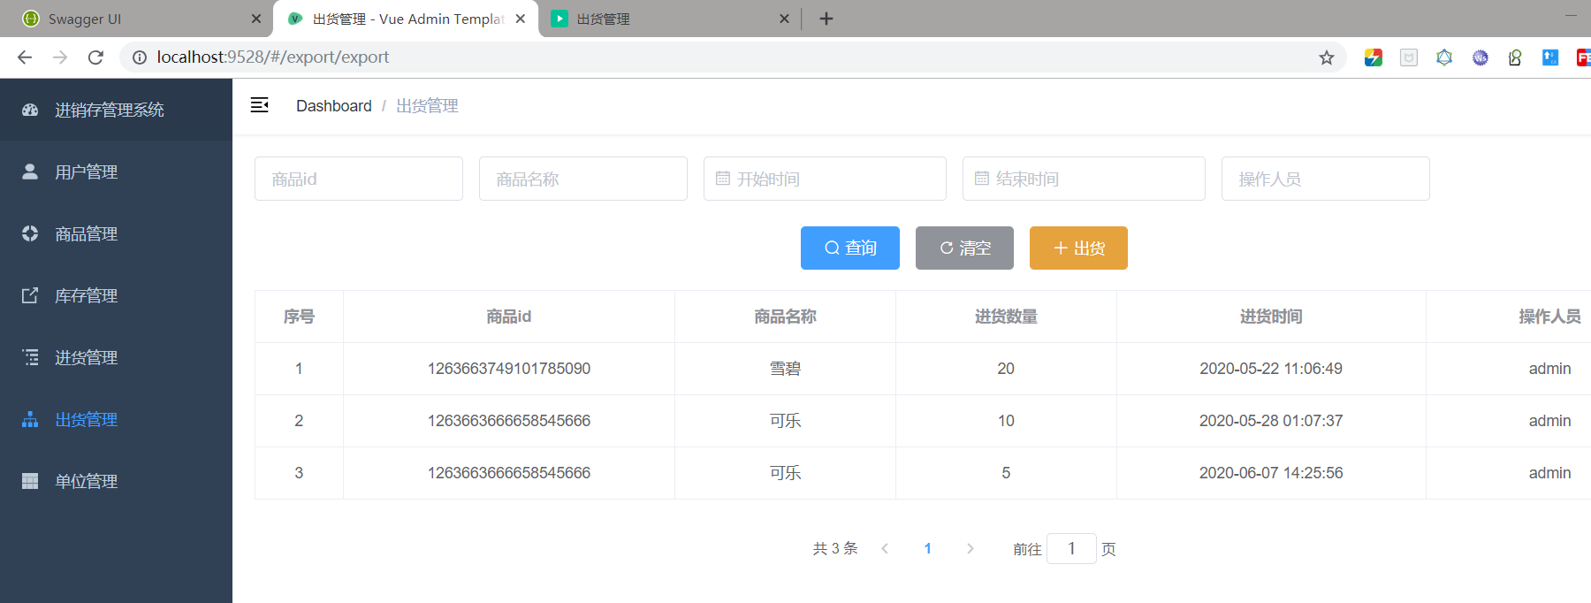
（1）查询出货
查询表单中填写商品id/商品名称/开始时间/结束时间(时间选择器)/操作人员后点击查询即可进行查询，清空按钮将清空查询表单内容并查询全部，查询结果进行分页
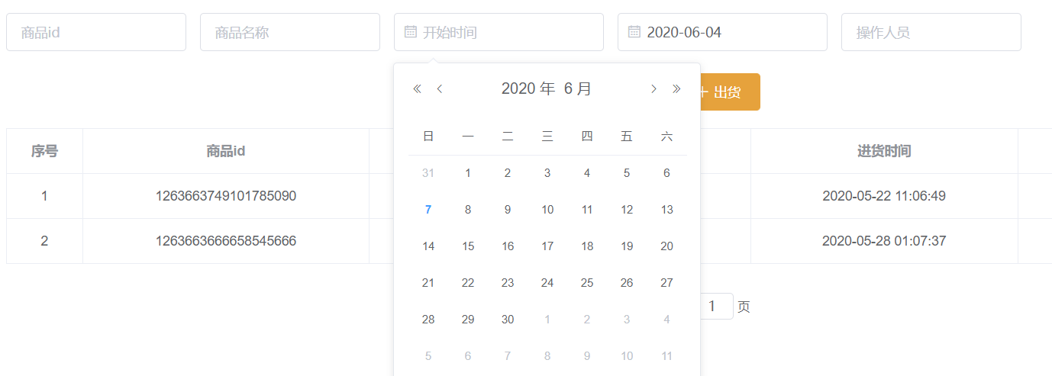
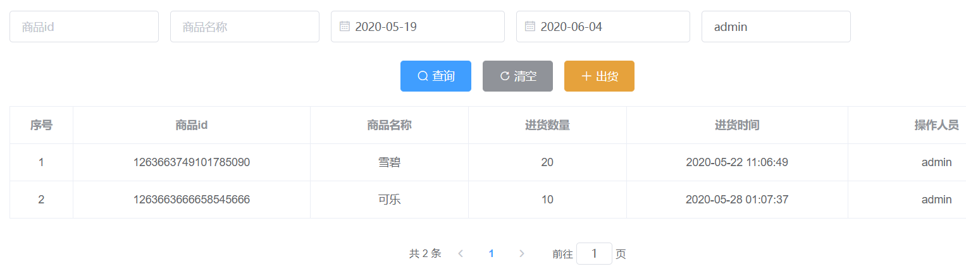
（2）新增出货
点击添加，弹出新增出货表单，查询库存表渲染Selector下拉框(库存为0的不会包含在下拉框内)也可以根据输入内容进行过滤，自动生成出货id(19位)，根据当前用户填充操作人员，选择商品后查询商品库存并显示，保存后对话框不关闭，可以继续出货信息，直到点击取消，后台会验证出货数量不会大于库存量
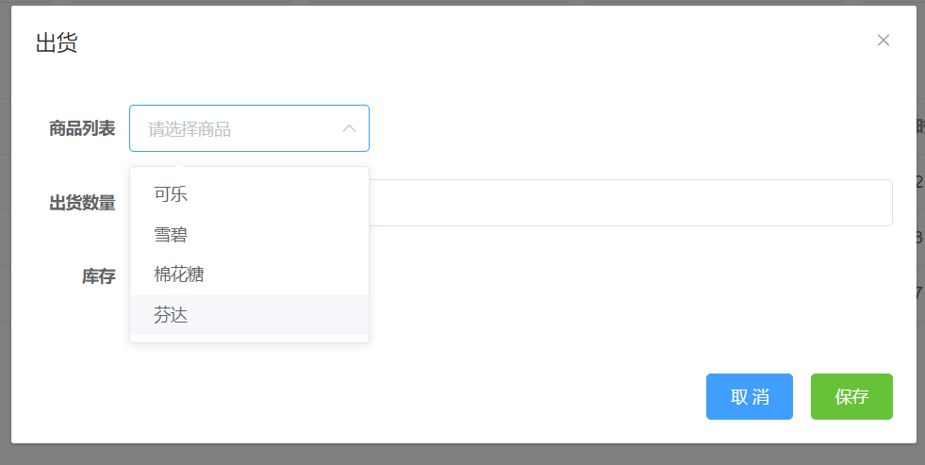
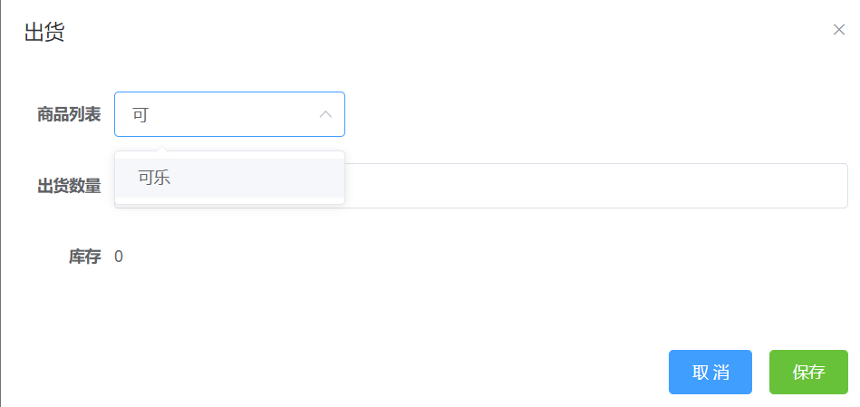
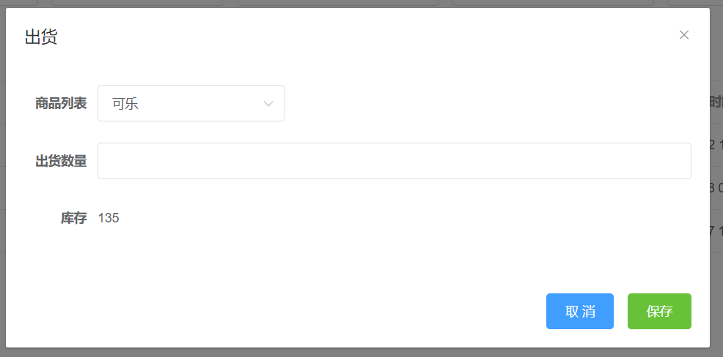
7、用户管理模块
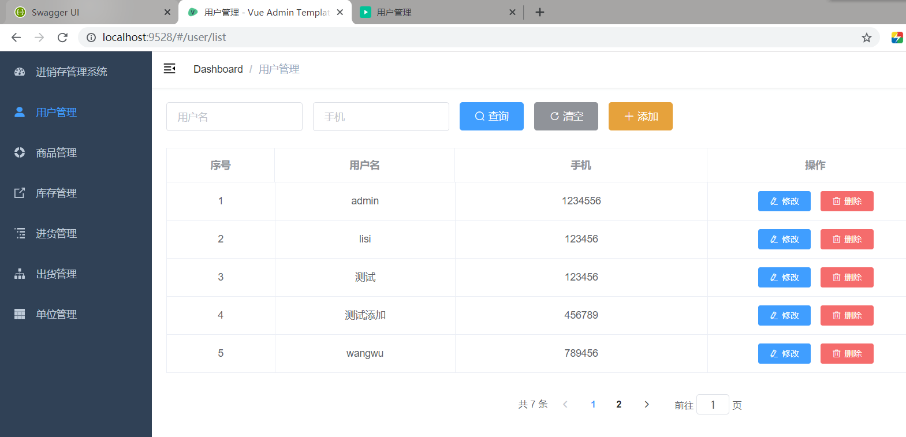
（1）查询用户
查询表单中填写用户名/电话后点击查询即可进行查询，清空按钮将清空查询表单内容并查询全部，查询结果进行分页
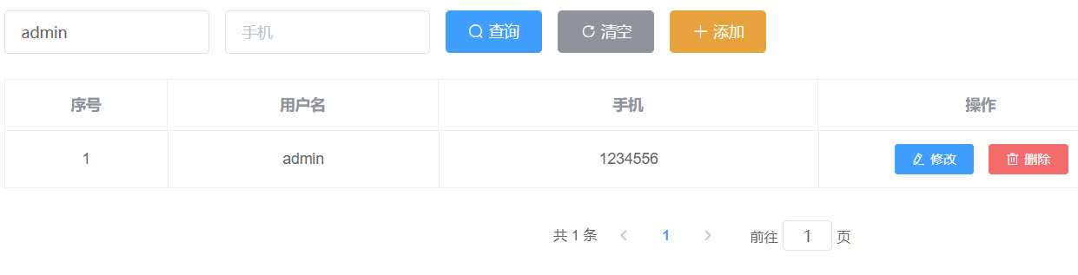
（2）新增用户
点击添加，弹出新增用户表单，自动生成用户id(19位)，后台会对人名和手机进行去重查询，保存后对话框不关闭，可以继续添加用户信息，直到点击取消
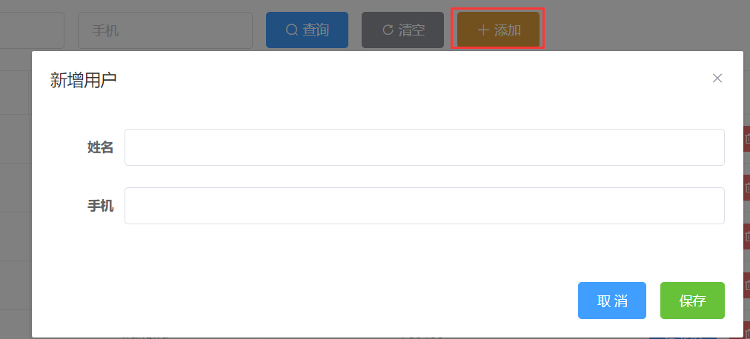
（3）删除用户
点击删除，弹出对话框，进行二次确认，点击取消提示已取消删除，点击确认根据返回信息提示是否删除成功，数据库进行逻辑删除，将is_deleted字段由0更新为1
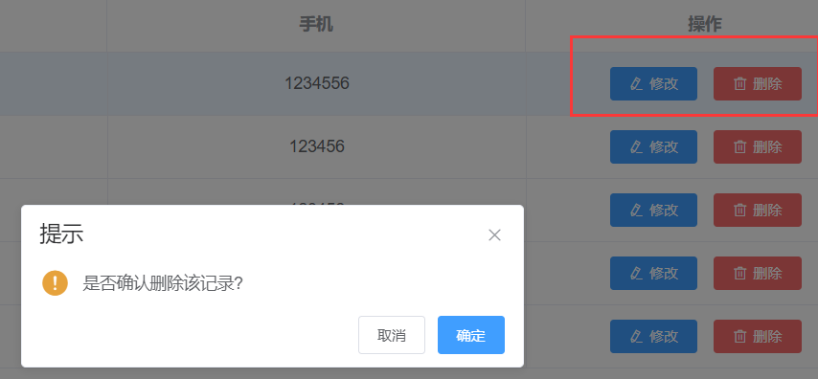
（4）修改用户
点击修改，弹出修改框，回显数据，用户名不可修改
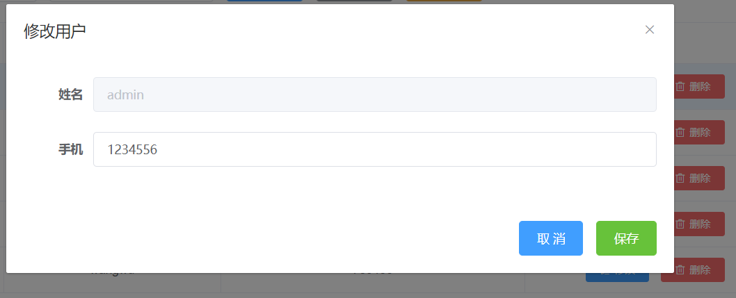
8、单位管理模块
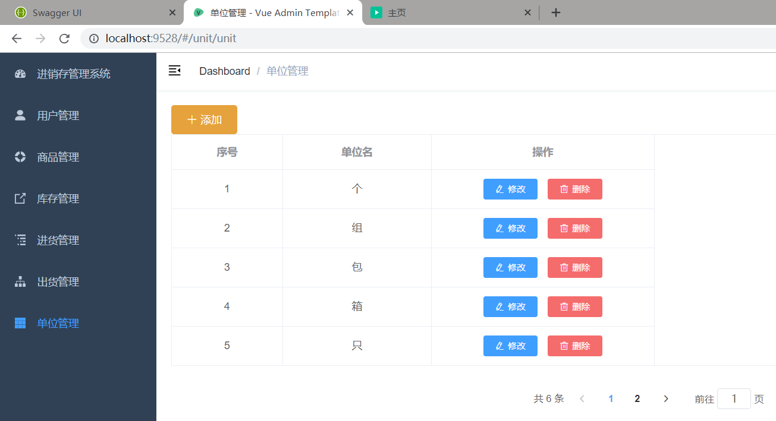
（1）新增单位
点击添加，弹出新增商品表单，自动生成单位id(19位)，保存后对话框不关闭，可以继续添加单位信息，直到点击取消
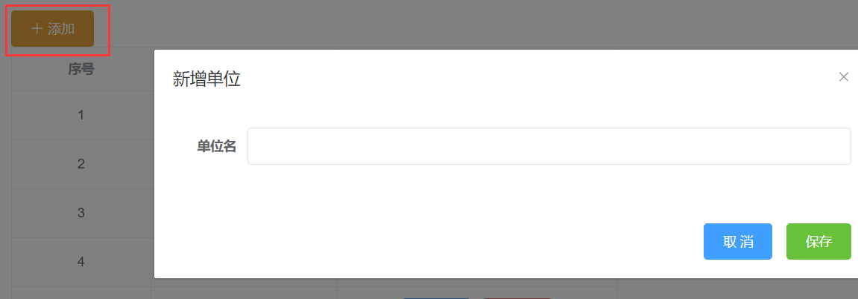
（2）删除单位
点击删除，弹出对话框，进行二次确认，点击取消提示已取消删除，点击确认根据返回信息提示是否删除成功，数据库进行逻辑删除，将is_deleted字段由0更新为1
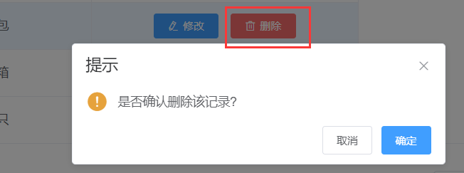
（3）修改单位
点击修改，弹出修改框，回显数据
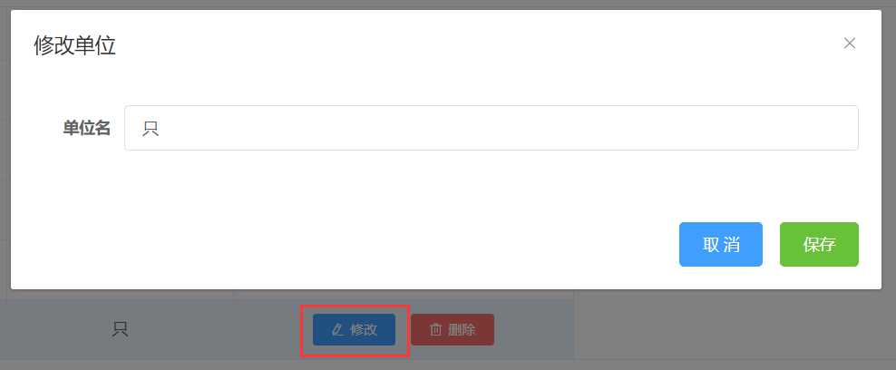
9、修改密码
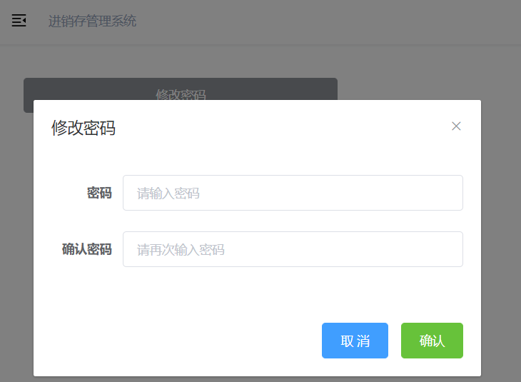

三、总结
（1）出货走的是库存 进货走的是商品 改库存的时候注意一下库存取值
（2）用了一下swagger2 配置起来还行 不算很麻烦
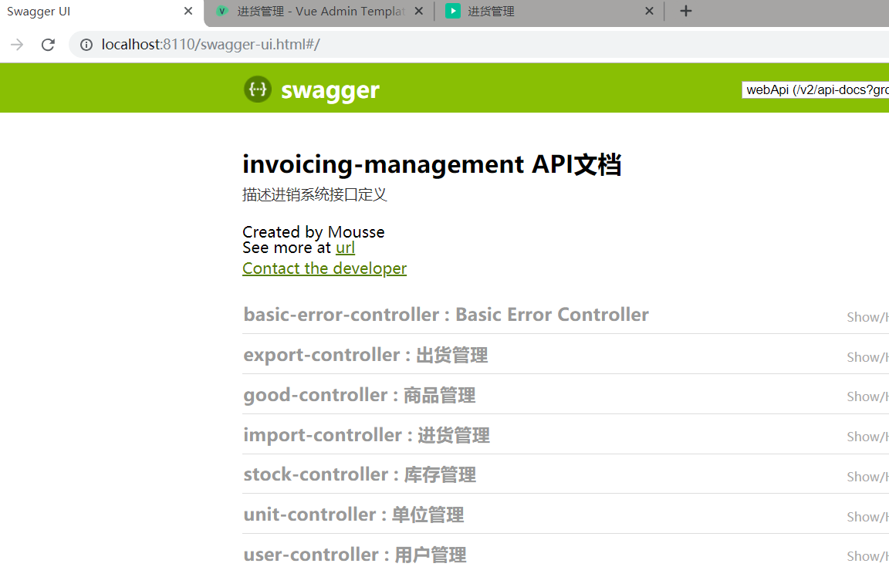
（3）有很多细节需要去弄，也学到了很多新的，挺好的

